《RIA》第十单元技能测试题
题号 | 一 | 二 | 总分 | 批卷人 | 审核人
得分

学院__ __班级_ 姓名__________
密 封 线 内 不 要 答 题
- 技能考试时间为：0.5小时
- 题目：（100分）
- 题目一 :（85分）
问题描述：
在HTML页面里设计一个计算器，实现加减乘除运算。
编程要求：
- 请在浏览器页面中设计以下组件：（35分）
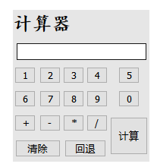
- 在计算器中实现数字间的加减乘除运算，效果如图所示：（50分）
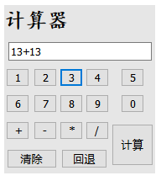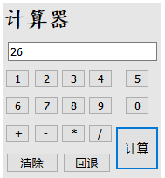

- 题目二:（15分）
- 绘制本单元概念图。
- 评分标准（要求包含不少于如下内容）：
- JavaScript与jQuery间的关系（5分）
- jQuery里的事件包含哪些内容（5分）
- jQuery里的普通事件包含哪些类型（5分）

